Vytvořte si průvodce památkami pro starověké turisty
Evokace:
- Kdybych žil v té době, co bych chtěl navštívit? Jaké znáte památky ve Středomoří v oblasti tehdejšího starověkého Řecka, Říma, Mezopotámie, Egypta…
- Co je turistický průvodce? Co obsahuje za informace?
Postup:
- Vyberte si ve dvojicích/každý jednu starověkou památku oblasti Středomoří.
  - Lze zpracovat dochované i již zaniklé památky.
- Zjistěte oblast, dataci vzniku (a za jakých okolností), význam a funkci v době vzniku, zajímavosti, zachytit proměnu místa („ve starověku to vypadalo tak … a dneska z toho zbylo tohle…“)
- Vymyslete, na co nalákat turistu
  - Jak napsat text k památce, aby zaujal potenciálního turistu?
- Vytvořte stránku do průvodce o památce, kterou jste si vybrali. Nezapomeňte nakreslit obrázek.
- Každý bude prezentovat a ostatní hodnotí.
  - Obsah = vysvětlit význam památky ve své době, její funkci v tehdejší společnosti. (Text neobsahuje faktické ani gramatické chyby) (40 %)
  - Estetická a stylistická forma = práce je úhledná, text i celkový vzhled poutavý, odkázáno na zdroje informací. (30 %)
  - Prezentace – mluví oba z dvojice, výstup celkově. (15 %)
  - Účast v hodnocení ostatních. (15 %)
- Nakonec bude potřeba vytvořit titulní stranu, obsah, mapu jednotlivých míst a všechno sešít.

Úkol: Na následující stránce je příklad listu do průvodce. Porovnejte text s kritérii a určete ve skupině, která kritéria byla splněna a která ne.
Chichén Itzá, „město vodních mágů“

Přijďte se podívat do rozvalin tajemného mayského města na poloostrově Yucatán, kam se Mayové přesunuli z centrálního Mexika v 5. století. Nejznámější budovy s prvky toltécké kultury však vyrostly až v 10. století a dodnes přitahují pozornost lidí z celého světa. Nejpoutavější stavbou je pyramida zasvěcená Bohu Kukulkánovi, bohu Slunce a nebes.
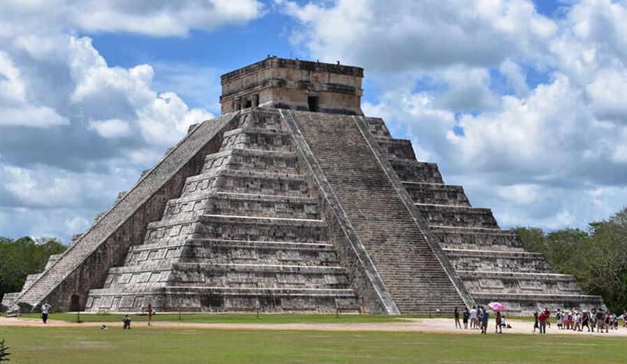
Pyramida je vysoká 30 metrů a vede na ni dohromady 365 schodů. V době rovnodenností dokonce nabízí jedinečnou podívanou hry světla a stínů. Symbolizuje tedy mayský kalendář.
Když půjdete dále dorazíte k hřišti na tlachtli, což byla rituální míčová hra, při které se hráči nesměli dotknout míče ani rukama ani chodidly. Míč se měl však dostat do obručí připevněných vysoko nad hlavami hráčů. Tlachtli je symbolem neustálého boje mezi světlem a temnotou, kdy míč představuje Slunce a hřiště vesmír. Koluje pověra, že po odehrané hře byl kapitán nebo celé jedno družstvo obětováno bohům, ale k jistým závěrům neexistuje dostatek důkazů. Po celodenním výletu si určitě rádi dopřejete chvilku klidu a svlažení u přírodní studny cenote, která Mayům sloužila jako zásobárna pitné vody.
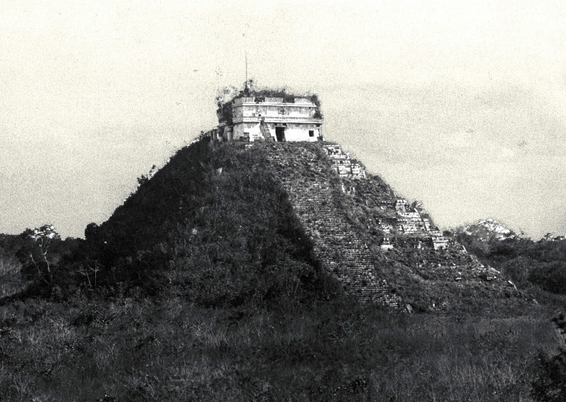
Město prosperovalo pouze krátce. Brzy ztratilo funkci hlavního sídla kvůli kmenovým konfliktům a ve 13. století bylo již zcela opuštěno. Navzdory tomu, zůstalo pro Maye posvátným místem až do příchodu Španělů v 16. století, kteří Mayskou říši zničili. Chichén Itzá od té doby chátralo a zarůstalo vegetací. Dodnes se nám proto dochovaly jen některé části města. Od roku 1988 je město zapsáno na seznamu světového dědictví UNESCO a v roce 2007 bylo město zařazeno na seznam tzv. Nových divů světa, takže se rozhodně vyplatí místo navštívit!

